Términos de referencia

Evaluación del Marco de Asistencia de las Naciones Unidas para el Desarrollo 2016-2020

Antecedentes

En línea con las guías del Grupo de las Naciones Unidas para el Desarrollo (UNEG), se llevará a cabo la evaluación del Marco de Asistencia de las Naciones Unidas para el Desarrollo 2016-2020 (MANUD). Esta evaluación busca medir la contribución colectiva del Sistema de Desarrollo de las Naciones Unidas a nivel de país (en adelante SNU), centrándose en los 5 efectos de desarrollo del MANUD y su contribución al avance de los Objetivos de Desarrollo Sostenible (ODS).

￼Contexto
Contexto sociodemográfico
El Salvador ha experimentado cambios sociodemográficos profundos que le imprimen nuevos desafíos para el desarrollo del país. Estos cambios van de la mano de procesos asociados con la caída en los niveles de mortalidad y de fecundidad, la migración internacional y nacional, los desequilibrios de género, la mortalidad materna y los embarazos de adolescentes, entre otros. La tasa de fecundidad pasó de 7 hijos por mujer en la década de los sesenta a menos de 2 hijos en 2020 y la tasa de mortalidad pasó de 15.9 muertes por mil a 6.5 muertes por mil, en el mismo período. Esta transición demográfica, ha impactado la estructura de edades y la dependencia económica del grupo no activo respecto del activo en términos productivos; observando en la actualidad que la relación de dependencia es de 2 en edad potencialmente inactiva por cada 3 personas en edades potencialmente activas, siendo una ventana de oportunidad para el crecimiento económico y la tributación.
La tasa neta de migración internacional sigue siendo negativa y actualmente El Salvador forma parte de las 25 poblaciones más importantes nacidas en el exterior que residen en EEUU . En lo referente a la migración nacional, se destaca la movilidad forzada entre territorios y se genera en grupos familiares jóvenes con una relativa condición de vulnerabilidad socioeconómica. El fenómeno afecta en mayor proporción a familias con miembros en edad adolescente (12-17 años) y/o joven (18-29 años), indicando un mayor riesgo de esta población al accionar de los grupos criminales y, por ende, una mayor probabilidad de verse obligados a movilizarse internamente.
Las mujeres, como en el total de la población del país, son también mayoría en la población movilizada por violencia (54%). Las mujeres también expresan vulnerabilidad cuando manifiestan que en toda su vida, 67 mujeres de 100 han sufrido algún tipo de violencia, con un mayor resultado en el área urbana. Entre 2015 y 2017, en El Salvador se han registrado 65,678 inscripciones prenatales de niñas y adolescentes entre los 10 y los 19 años, casos de maternidad temprana que en su totalidad son casos de violencia sexual y limitan la inserción laboral de las mismas.
Contexto económico y ambiental
El MANUD se implementa en un contexto donde en lo económico el país enfrenta un bajo crecimiento crónico, con un crecimiento promedio del Producto Interno Bruto (PIB) de 2.5% entre 2000 y 2019. Para el año 2020 se tenía previsto un crecimiento de 2.5% (BCR, 2019), sin embargo, el impacto de la Pandemia se estima en un decrecimiento de hasta 8%. El Salvador es un país dolarizado, con una economía abierta, donde la mayor fuente de divisas son las remesas que alcanzan el 20% del PIB, enviadas por salvadoreños y salvadoreñas emigrantes en su mayoría a Estados Unidos. La evidencia indica sobre la alta vulnerabilidad del país frente a los shocks externos, debido a las limitadas herramientas de política económica y poca diversificación de su matriz productiva; incluso en lo relativo a la soberanía y seguridad alimentaria el país importa una buena parte de los alimentos de la canasta básica (verduras, frutas, lácteos, cárnicos).
Además del bajo crecimiento, las limitadas opciones de política económica, la alta dependencia de las remesas, otro reto para el desarrollo social y económico es el alto nivel de endeudamiento público. A diciembre de 2019 la deuda pública alcanzaba el 70.3% del PIB (MH, 2020), con proyecciones de crecimiento hasta el 90% en 2020 debido al impacto de la Pandemia, reflejado en la bajada en la recaudación tributaria y las elevadas necesidades de gastos para la atención de los efectos de la misma. Este alto endeudamiento creciente, limita los recursos públicos que pueden destinarse a inversión social y económica, ya que las obligaciones del pago de deuda ascienden al 20% del presupuesto público en los últimos años.
El mercado laboral se caracteriza por una alta incidencia de la informalidad, se estima que el 68.4% de las personas ocupadas tienen un empleo informal (OIT, 2019), con una baja cobertura de seguridad social, registrando 27.9% de cotizantes en el régimen de salud (MINEC, 2019) y 24% en el régimen de pensiones (SSF, 2019). La pandemia ha afectado el mercado laboral, significando la pérdida de 80 mil empleos con cobertura del régimen de salud hasta julio 2020.
El 26.3% de los hogares del país se encuentra en situación de pobreza monetaria, este porcentaje presenta diferencias entre el área rural donde alcanza un 30% de los hogares y en el área urbana donde es de 24.1% (MINEC, 2019). Con respecto a la pobreza las estimaciones del impacto de la pandemia van desde un aumento de 600,000 mil personas a nivel nacional (BID, 2020) hasta 1.5 millones (ESEN, 2020). Esto implica que la pobreza podría llegar hasta un 54% de personas, o 51% de hogares (ESEN, 2020). La desigualdad medida por el índice de GINI muestra entre 2008 y 2018 una tendencia decreciente, es decir, un aumento en la igualdad en la distribución del ingreso, pasando de 0.48 a 0.35 (MINEC, 2019). Además de la desigualdad en la distribución del ingreso, persisten múltiples desigualdades sociales, entre ellas por género, de acuerdo con Peña, Vides y Rivera (2019) se estima que las mujeres producen cuatro veces el número de horas de trabajo no remunerado con respecto a los hombres.
De acuerdo con el Diagnóstico sociodemográfico De El Salvador (UNFPA, 2019), “estimados internacionales de Global Footprint Network para el período 1961-2014, la expansión poblacional posterior a 1950 se acompañó de un deterioro en la cantidad de recursos ambientales disponibles por persona (expresada por medio de la biocapacidad per cápita), pero también por un aumento en el consumo de recursos ambientales por persona”. En el país además el 88.7 % del territorio se considera zona de riesgo y sobre esa superficie se asienta el 95.4% de la población, lo que lo hace altamente vulnerable ante fenómenos de origen hidrometeorológico, actividad sísmica y volcánica (MARN, 2017).
Contexto social y político
En lo relativo al contexto político y social, de acuerdo con LAPOP (2019) el nivel de satisfacción con la democracia se encuentra en su nivel más bajo desde 2004. Sin embargo, el nivel de apoyo a la democracia como forma de gobierno en El Salvador se mantiene estable registrando un 62% de personas que muestran una actitud de apoyo a esta.
Dentro de las instituciones que tienen un mayor nivel de confianza de la población salvadoreña están la Fuerza Armada con 60.1%, la municipalidad con 59.3% y los medios de comunicación con 54.5% (LAPOP, 2019). Los partidos políticos son la institución con menor nivel de confianza de parte de la ciudadanía con 28.8% (LAPOP, 2019).
En esta área destaca el alto nivel de apoyo y aprobación del presidente Nayib Bukele que asumió la presidencia en junio de 2019, ya que desde que asumió la presidencia, la población apoya su gestión arriba del 90% (CID-Gallup, 2020).
En este contexto y la crisis marcada por la pandemia, la implementación del MANUD de forma regular ha tenido numerosos cambios en la forma y enfoque del trabajo, entre otros. A la luz de esta realidad, el UNCT en el mes de abril 2020 solicitó la ampliación del plazo para el marco de cooperación de El Salvador, hasta 2021, lo cual fue aprobado en mayo de 2020.

Debido a la multidimensionalidad y magnitud de la crisis, el Secretario General lanzó el marco de respuesta socioeconómica con cinco pilares: salud primero; proteger a las personas; respuesta económica y recuperación; respuesta macroeconómica y multilateral; y cohesión social y resiliencia comunitaria. Este marco y las diferentes evaluaciones rápidas realizadas sobre los impactos del Covid-19 en el país, orientaron el desarrollo del Plan de Repuesta Socioeconómica para El Salvador que guiará la respuesta inmediata de desarrollo durante los próximos 18 meses.

Propósito de la evaluación
La evaluación del MANUD 2016-2020 tiene como propósito principal facilitar la rendición de cuentas sobre la contribución colectiva del SNU a los efectos esperados, así como su contribución a las prioridades nacionales y Objetivos de Desarrollo Sostenible (ODS).

Adicionalmente, con el fin de respaldar el aprendizaje estratégico y la toma de decisiones para la formulación del próximo Marco de Cooperación 2022-2026, se espera que la evaluación tenga una mirada prospectiva, considerando el aprendizaje adquirido a partir de la experiencia y la evidencia.

Al desarrollar un proceso de evaluación participativo también se espera fortalecer la credibilidad de los resultados y contribuir a la apropiación y al desarrollo de capacidades en evaluación de los socios clave.

Alcance de la Evaluación
La evaluación cubrirá todas las contribuciones, basadas en programas y actividades, a los efectos del MANUD llevadas a cabo por el UNCT y las agencias no residentes, incluyendo las actividades implementadas como parte de los programas y proyectos globales o regionales. El periodo por cubrir abarca desde enero de 2016 a septiembre de 2020 y el alcance geográfico comprende todo el territorio salvadoreño.
La evaluación considera fundamentalmente dos niveles de análisis:

- Los resultados alcanzados a partir de la contribución colectiva del sistema de desarrollo de las Naciones Unidas a nivel de país, tanto a nivel de efectos, como su contribución al cumplimiento de los Objetivos de Desarrollo Sostenible (ODS). En este nivel de análisis, se utilizará el Análisis Común de País (CCA por sus siglas en inglés) como punto de referencia, así como la teoría de cambio propuesta para alcanzar los resultados planificados (ver marco de resultados) y su sostenibilidad, las evaluaciones de los programas de país de las Agencias, Fondos y Programas llevadas a cabo durante el período del MANUD. En este nivel, se espera que se examine el enfoque propuesto y las ventajas comparativas y valor agregado del SNU y su efectividad y el rol esperado de los asociados.

- El valor agregado del MANUD como instrumento de programación, coordinación y trabajo conjunto.

Enfoques transversales
Los niveles de análisis considerarán la efectividad en la incorporación de enfoques transversales en los progresos alcanzados y en el diseño del marco de resultados, incluyendo el enfoque de género y de derechos humanos. La evaluación considerará la incorporación de los estándares internacionales y principios clave de derechos humanos (igualdad y no discriminación, participación y rendición de cuentas), teniendo en cuenta las siguientes áreas clave: alineación con los estándares internacionales, un enfoque en abordar las desigualdades y la discriminación; participación significativa de todas las partes interesadas; debida diligencia y la reducción de las desigualdades de género al empoderar a todas las mujeres y niñas.

Objetivos de la evaluación.
El objetivo principal de la evaluación es identificar cómo y en qué medida el SNU ha contribuido a generar un cambio transformador en el país, así como valorar el rol de coordinación de la Oficina del Coordinador Residente (OCR), y el apoyo del Equipo de País (UNCT) a los objetivos colectivos de programación y la movilización de recursos, considerando el contexto del país.

Son objetivos específicos:

- Evaluar hasta qué punto la respuesta del UNCT ha sido relevante y coherente para atender las necesidades más apremiantes del país.
- Evaluar el desempeño del UNCT en el marco de la implementación del MANUD, determinando el grado de eficacia de sus intervenciones.
- Identificar hasta qué punto las intervenciones del UNCT han contribuido lograr transformaciones duraderas, sistémicas y benefician a toda la sociedad.
- Informar, responder, y analizar hasta qué punto el UNCT se ha concentrado en un trabajo normativo al no dejar a nadie atrás.
- Identificar el valor agregado del MANUD como un instrumento de programación y trabajo conjunto.
- Relevar las lecciones aprendidas y buenas prácticas, así como las recomendaciones pertinentes que permitan la introducción de mejoras al nuevo marco de cooperación.

￼￼Criterios y preguntas de la evaluación

Debido al alto nivel de los objetivos del MANUD y la complejidad que surge de la naturaleza de múltiples actores del UNCT, las preguntas de evaluación no pueden basarse simplemente en los criterios de evaluación tradicionales. Para las evaluaciones del MANUD, las preguntas de evaluación deben evaluar de acuerdo con los criterios de evaluación estándar. La persona consultora deberá adaptar dichas preguntas y detallarlas en sub-preguntas en su propuesta metodológica (matriz de evaluación) para cumplir con los objetivos y el alcance de la evaluación:

CRITERIOS | Nivel Resultados
Relevancia y coherencia:  ¿Está el UNCT haciendo lo correcto? | - El UNCT ¿Ha atendido las necesidades más apremiantes de las personas y el país, de manera estratégica y colectiva, según lo identificado por el CCA y otras fuentes relevantes, tanto en el diseño como en la implementación?  - ¿Cuál ha sido el nivel de coherencia interna y sinergias e interrelaciones entre las intervenciones del UNCT y; la coherencia externa con relación a las intervenciones de sus socios y otros actores, incluyendo la complementariedad, armonización y coordinación?
Eficacia:  ¿Se ha marcado la diferencia? | - ¿En qué medida se ha logrado avanzar en cada efecto del MANUD? ¿Hasta qué punto se han alcanzado los resultados esperados? ¿dónde quedaron las brechas y por qué?  - ¿Cuáles son los cambios observados a nivel nacional, incluidos los cambios en los indicadores estadísticos relevantes, y cuál es la contribución plausible del SNU a estos cambios?  - ¿Cómo ha ayudado el liderazgo del CR de la ONU y el esfuerzo colectivo del UNCT a superar los desafíos políticos para seguir la agenda del SNU en el país?  - ¿Las sinergias entre las agencias del UNCT han ayudado a lograr resultados más amplios y una mayor relación calidad-precio de lo que hubiera sido el caso, si el trabajo se hubiera realizado individualmente?  - ¿Se han movilizado y utilizado los recursos para cumplir con las prioridades del UNCT, de manera proporcional y no oportunista (es decir, en función de la disponibilidad de fondos y la agenda de cada agencia)?
Impacto y Sostenibilidad: ¿Ha el UNCT realizado cambios duraderos, sistémicos y en toda la sociedad? | - ¿Hasta qué punto el UNCT ha asegurado la apropiación nacional y local de modo que los cambios dados sean sostenibles más allá de la intervención del UNCT?  - ¿Se ha contribuido a la construcción y generación de capacidades en los actores e instancias involucradas?  - ¿Hasta qué punto podrán mantenerse los cambios a los que cuales se ha contribuido?  - ¿Hasta qué punto se han provocado cambios sistémicos (por ejemplo, cambios en el marco legal, las instituciones, la estructura social y económica)?  - ¿En qué medida los efectos tienen un alcance nacional o de la sociedad? ¿Han sido sistémicos?
Normativo: ¿No se ha dejado a nadie atrás? | - ¿Ha priorizado el UNCT las necesidades de quienes más necesitan asistencia (por ejemplo, las personas más vulnerables, las personas viviendo en situación de pobreza y marginación)?  - ¿Ha incorporado correctamente el trabajo del UNCT el enfoque de género?  - ¿Ha abordado adecuadamente el trabajo del UNCT el enfoque de derechos humanos?  - ¿A qué grupos ha llegado más las intervenciones, y cuáles están siendo excluidos?  - ¿Se ha asegurado el UNCT de que los efectos no intencionados o negativos sobre la población o los grupos sociales fuera del alcance del programa se hayan abordado y / o minimizado adecuadamente?
Valor agregado del MANUD como instrumento conjunto | - ¿Ha fortalecido el MANUD la posición, credibilidad y confiabilidad de la ONU como socio para el gobierno y otros actores en sus esfuerzos por lograr los ODS?  - ¿Ha permitido el MANUD que el UNCT brinde apoyo integrado a políticas de calidad, y centrado en los ODS?  - ¿Han funcionado los grupos Inter agenciales como espacios efectivos de coordinación, dando mayor coherencia al trabajo del UNCT en el país?  - ¿Ha actuado efectivamente el MANUD como un vehículo de asociación?  - ¿Ha facilitado el MANUD la identificación y el acceso a nuevos flujos de financiamiento a escala para los socios nacionales?  - ¿Ha contribuido el MANUD a una mayor claridad y transparencia de los resultados logrados y los recursos utilizados?  - ¿Ha permitido el MANUD una mayor coherencia y disciplina de las Naciones Unidas y ha reducido los costos de transacción para los socios?  - ¿En qué medida el MANUD permitió la movilización integrada de recursos? ¿existen brechas de financiación?  - ¿Han sido sostenibles los avances en coordinación en el UNCT? ¿Qué cambios ha tenido en la dinámica de coordinación la implementación de la reforma? ¿Qué cambios ha tenido la incorporación de nuevas Agencias, Fondos y Programas en la dinámica de coordinación?  - ¿Qué riesgos y / u oportunidades se han materializado a través de la implementación del MANUD? ¿Cómo fueron capturados o abordados?

Enfoque y metodología

La metodología de la evaluación se enfocará en evaluar el valor del MANUD desde un Análisis de Contribución. Bajo este enfoque se espera que a partir de las preguntas se pueda inferir la causalidad del MANUD a los resultados observados y los roles desempeñados por el UNCT así como otros factores internos y externos. Bajo este enfoque la persona evaluadora deberá tener un entendimiento sobre la teoría de cambio y realizar un análisis de contribución a partir de la evidencia y el establecimiento de una línea de razonamiento que permita sacar conclusiones plausibles, de que, dentro de cierto nivel de confianza, el UNCT ha hecho una contribución importante a los resultados observados.

En todas las etapas se deberá procurar un enfoque sensible al género y a los valores y cultura del país. El grado de cobertura de la población beneficiaria debe ser lo suficientemente amplia como para servir de base para que se genere evidencia suficiente y balanceada. La población objetivo o partes interesadas incluye la gama completa de titulares de deberes y titulares de derechos, así como los socios que contribuyen al MANUD. La persona consultora deberá conducir un análisis de partes interesadas para identificar los diferentes grupos de interés. Especial atención deberá prestarse a la inclusión de mujeres y otras personas / grupos excluidos y / o discriminados.

Los métodos de recopilación de datos deben ser seleccionados con rigurosidad a fin de producir evidencia empírica razonable para atender los criterios de la evaluación, responder a las preguntas de la evaluación y alcanzar sus objetivos.

Las propuestas deben delinear un fuerte enfoque centrado en métodos mixtos (cuantitativos y cualitativos) de recopilación de datos, señalando claramente cómo se emplearán varias formas de evidencia vis-à-vis entre sí para triangular la información recopilada.

Las metodologías para la recopilación de datos pueden incluir, pero no necesariamente limitarse a:

- Revisión de escritorio de la documentación clave para obtener un entendimiento del contexto, de los documentos que soportan la planificación, actividades y resultados alcanzados (en el anexo III se presenta una lista preliminar de la información a revisar).
- Entrevistas semi estructuradas y grupos focales, con las partes interesadas, socios y población beneficiaria. Dada la situación actual de la pandemia dichas entrevistas y grupos focales se harían de forma remota.
- Encuestas a los diferentes socios, participantes e interesados, si es relevante.

El método de análisis debe describirse de manera completa y abordar los aspectos clave de la evaluación. A su vez, se debe garantizar la validez y fiabilidad de los resultados de la evaluación de manera clara y asegurar una validación las conclusiones y recomendaciones (utilizando la triangulación) y deben basarse en evidencia fundamentada.

Principios éticos y de calidad.
La evaluación deberá ser conducida de acuerdo con los principios de calidad y código de ética establecidos en las Normas y Estándares del Grupo de Naciones Unidas de Evaluación, UNEG disponibles en http://www.uneval.org/document/detail/1914 . Así mismo, se deberá considerar la Guía sobre integración de los derechos humanos y la igualdad de género en la evaluación del UNEG.

La persona consultora deberá describir, en el informe inicial, los procedimientos que utilizará para salvaguardar los derechos y la confidencialidad de sus fuentes. Se asume que la persona consultora y sus subcontratistas están dispuestos a firmar el Código de Conducta para Evaluadores del Sistema de las Naciones Unidas (Anexo 5) a la firma del contrato.

Productos esperados.

La persona consultora deberá entregar los siguientes productos:

Producto 1: Informe inicial
El informe deberá incluir como mínimo los siguientes elementos:
i) presentación del contexto y objeto de evaluación
ii) propósito, objetivos y alcance de la evaluación
iv) marco de evaluación (criterios y preguntas de evaluación), con una matriz de evaluación (desglosando cada criterio de evaluación, con preguntas de evaluación, indicadores, fuentes de información y métodos de recolección de la información),
v) una metodología completa con
- Análisis de evaluabilidad,
- explicación y justificación del diseño metodológico;
- Tipo de muestreo y lista de personas a entrevistar y sitios a visitar;
- instrumentos de recolección de información (cuestionario, pautas de entrevistas, etc.);
- Riesgos, limitaciones y medidas de mitigación
- consideraciones éticas
- análisis de los datos (cómo se analizarán los datos, qué técnica se utilizará, software, etc.)
- diseminación de la evaluación
vi) un cronograma y descripción del rol y responsabilidades de cada miembro del equipo incluyendo calendarización de entrevistas.
vii) Criterios de control de calidad por entregable
viii) Síntesis de revisión documental
Ix) Propuesta de estructura y contenidos de informe final

El equipo evaluador debe basarse en los estándares de calidad del Grupo de Evaluación de las Naciones Unidas (UNEG). http://www.unevaluation.org/document/detail/607

Adicionalmente, deberá presentarse un resumen visual del diseño y la metodología de la evaluación conforme la matriz que se presenta a continuación.

Matriz de Evaluación
Criterio/Sub- criterio | Nivel de análisis | Preguntas clave | Sub- preguntas específicas | Fuentes de información | Métodos/herramientas de recopilación de datos | Indicadores/ Estándar de éxito | Métodos para el análisis de datos

Este informe deberá presentarse al término de la ronda preliminar de discusiones y análisis de información (doce días después de iniciada la consultoría) y previo a la fase de recolección de datos.

La aprobación de este informe por el Gerente de la Evaluación, es requisito indispensable para la realización de la etapa de levantamiento de información en campo.

Producto 2: Presentación preliminar de los hallazgos
Dentro de los cinco días calendario después de concluida la etapa de recopilación de información, la persona evaluadora deberá hacer una presentación ejecutiva y preliminar (en Power Point) sobre los principales hallazgos. Esta presentación deberá seguir las pautas de las preguntas de la evaluación, y la estructura y contenidos del informe. La presentación se realizará ante el Comité Directivo de la Evaluación. El Coordinador Residente podrá invitar a otros participantes interesados. Con esta presentación preliminar se pretende brindar retroalimentación para introducir correcciones a errores factuales, identificar vacíos de información y fortalecer la credibilidad de la misma.

Producto 3: Borrador del informe de evaluación
Deberá entregarse en un plazo de 20 días calendario contados a partir de la fecha de presentación del informe preliminar de hallazgos (producto 2). El informe deberá completarse siguiendo la estructura sugerida en el Anexo 4, e incluir información producto de consultas con actores. Dicho informe será examinado por el Comité Ejecutivo y Grupo Consultivo de la Evaluación y devuelto con observaciones al/la consultor/a en un plazo máximo de cinco días hábiles.

Producto 4: Informe final de la evaluación
La persona evaluadora deberá entregar el informe final de la evaluación, en un plazo máximo de 15 días hábiles después de haber recibido los comentarios u observaciones al borrador del informe.

El informe final de evaluación debería observar la guía de contenido y estándares de calidad de la UNEG.

El informe se presentará en tres secciones: Un resumen ejecutivo de no más de 5 páginas; un informe de lecciones aprendidas de no más de 2 páginas y el informe final, el cual no deberá exceder de 50 páginas (sin anexos). El informe deberá ser acompañado de una matriz de seguimiento de las observaciones.

Los informes y presentaciones serán elaborados en español y entregados en un original impreso y copia electrónica en formato Word y Power Point (según sea el caso). El informe final aprobado deberá presentarse además en versión PDF. Los productos serán entregados al Gerente de la Evaluación quien distribuirá los borradores a las partes interesadas para sus comentarios y observaciones.

Perfil profesional del consultor internacional. Requisitos.

- Profesional universitario, con formación académica a nivel de maestría, preferiblemente en ciencias sociales, economía, cooperación al desarrollo o carreras afines.
- Formación acreditada en conducción de evaluaciones y monitoreo de políticas públicas y/o programas sociales.
- Trayectoria demostrada de al menos 7 años en conducción evaluaciones externas recientes (últimos 10 años) en cualquiera de los siguientes tipos de evaluaciones: ex ante, proyectos y programas, evaluación de efectos (outcome) o impacto, evaluaciones de los resultados de desarrollo (Assessment of Development Results) u otras evaluaciones comisionadas por organismos de cooperación, preferiblemente comisionadas por alguna Agencia del Sistema de Naciones Unidas, en particular del UNDG.
- Comprensión demostrada de las cuestiones de género y derechos humanos.
- Conocimiento en la aplicación de métodos mixtos de investigación y/o evaluación.
- Dominio del idioma español y conocimientos avanzados del inglés (lectura, escritura, conversación).

Disposiciones de Implementación

Con la finalidad de asegurar la independencia en el proceso de la evaluación, esta se guiará bajo los principios éticos de independencia, imparcialidad, credibilidad, responsabilidad, honestidad e integridad. Para su implementación se disponen los siguientes roles y responsabilidades:

La persona evaluadora reportará directamente al ￼Coordinador Residente del SNU en El Salvador.
Gerente de la evaluación: será responsable de administrar todo el proceso evaluativo garantizando que la evaluación se realice correctamente en línea con el contrato; administrará el proceso de revisión y control de calidad y; se asegurará que los productos cumplan con los términos de referencia. El gerente de la evaluación será el Jefe de Oficina de la Oficina del Coordinador Residente.

Comité Directivo de evaluación del MANUD: será responsable de orientar y guiar el proceso de evaluación, así como de asegurar el cumplimiento de los estándares de calidad y de la utilidad de la evaluación para el UNCT y las partes interesadas. El Comité Directivo estará compuesto por la Coordinadora Residente y un(a) representante del gobierno.

Grupo Consultivo: será responsable de apoyar el proceso de evaluación, asegurando que la evaluación refleje adecuadamente las opiniones del gobierno y; que el consultor (a) tenga acceso a información y material relevante, informantes clave, y fuentes adecuadas de información. Además, promoverá la apropiación y la aceptación de los resultados de la evaluación. El grupo consultivo será integrando por representantes de contrapartes de gobiernos y del Equipo de País de las Naciones Unidas.

Asesor de Evaluación de DCO LAC: será responsable de acompañar el proceso y orientar sobre estándares de calidad de la evaluación, e intervendrá en caso de disputa. El asesor de evaluación se apoyará en el grupo regional inter-agencial de monitoreo y evaluación.

La persona evaluadora: tendrá la responsabilidad sobre la conducción de la evaluación, así como de la calidad y presentación oportuna de los informes. La persona evaluadora será responsable de establecer sus propias reuniones, concertar entrevistas o planificar y convocar grupos focales, según la metodología propuesta por la consultoría y aprobada por el Comité Directivo. La persona evaluadora deberá proveerse por sí mismo los recursos de oficina y equipo para completar el trabajo en tiempo y forma. Asimismo, hará sus propios arreglos de viaje y transporte para las visitas de campo, atender reuniones y presentaciones in situ, si fuese necesario y las condiciones de movilidad por la emergencia Covid-19 lo permitiera. La persona evaluadora deberá asegurar que cuenta con todos los recursos para cumplir la tarea a su propio costo. Un desglose de dichos costos deberá ser proporcionado en la oferta económica.

Garantía de calidad.
El Comité Directivo será el mecanismo para asegurar la calidad de la evaluación. En este sentido, el Comité Directivo examinará el proceso de evaluación y sus productos. Asimismo, el Gerente de la Evaluación realizará una revisión interna de todos los productos, considerando la lista de verificación de calidad para informe de evaluación del UNEG (Esta revisión tendrá como propósito proveer orientación y supervisar el proceso de evaluación.

http://www.unevaluation.org/document/detail/607

Plazo y presupuesto

La consultoría tendrá una duración de 12 semanas calendario, período en el cual deberán presentarse los avances, informes de trabajo y presentaciones detallados en la sección VII de estos términos de referencia. El tiempo también incluye el plazo establecido para que el Comité Directivo y el Grupo Consultivo realicen sus comentarios y observaciones a los productos como indicado en la sección IX.

El presupuesto será sobre la base del precio fijo basado en los productos independientemente de la extensión de la duración de los servicios.

El presupuesto a incluir en la oferta debe indicar un desglose de costos por producto.

A continuación, se resumen un calendario de los hitos principales:

Hito/Etapa | Plazo | Responsable
Trabajo de gabinete – lectura en profundidad de la documentación clave y ronda preliminar de consulta.  Presentación del Informe Inicial | 12 días calendario, contados a partir de la orden de inicio | Persona Evaluadora
Observaciones y comentarios al informe | 5 días calendario después de recibido el informe inicial | Comité Directivo y Grupo Consultivo
Trabajo de campo (de forma remota) | A la aprobación del informe inicial, 21 días calendario | Persona Evaluadora
Presentación preliminar de hallazgos | Dentro de los 5 días calendario después de finalizado el trabajo de campo. | Persona Evaluadora
Borrador de Informe | Dentro de los 21 días calendario después de la presentación preliminar de hallazgos. | Persona Evaluadora
Observaciones al informe | 5 días calendario después de la presentación del borrador del informe. | Comité Directivo y Grupo Consultivo
Informe final | 15 días calendario después de recibidas las observaciones al informe. | Persona Evaluadora

El presupuesto total para esta evaluación incluye:
- UN MÍNIMO de 40 días y un MÁXIMO de 60 días de trabajo de la persona evaluadora (se puede incluir un asistente de investigación en esta tarifa), de los cuales hasta 21 días deberían estar en el campo;
- Un boleto de ida y vuelta desde el lugar de residencia / ubicación actual hasta El Salvador (en clase económica).
- Alojamiento y asignación diaria para alimentación y transporte para los miembros del equipo evaluador para los días en El Salvador (US $ 219.00 por día más gastos terminales por $ 188.00)
- Gastos estimados operativos, incluidos los servicios a subcontratar, comunicaciones, papelería, impresiones.
- Gastos de transporte fuera de la ciudad de San Salvador, si fuera aplicable.

Presentación de ofertas

Los consultores interesados deberán presentar una oferta técnica y una económica.

La oferta técnica deberá incluir una propuesta del diseño preliminar de la evaluación, sugiriendo el marco conceptual, la metodología y las técnicas a emplear para la recopilación de la información necesaria para responder las preguntas de la evaluación, analizar los datos, interpretar los hallazgos e informar sobre los resultados. Además, la oferta técnica deberá incluir un plan de trabajo preliminar, con actividades y tiempos estimados. Finalmente, la oferta técnica deberá ser acompañada por la hoja de vida del consultor oferente y por un mínimo de dos referencias de trabajos anteriores relevantes (dentro de los 3 años anteriores). Incluir adicionalmente soportes sobre formación en evaluación y monitoreo, género, derechos humanos e idiomas y según perfil.

La oferta económica deberá desglosar los honorarios por la realización de la consultoría, según se describen en la sección X de estos términos de referencia. La OCR cubrirá únicamente los costos logísticos para la convocatoria y realización de las reuniones requeridas para realizar las presentaciones preliminares y finales de la evaluación.

- Evaluación y Calificación (100%):

Las ofertas se evaluarán al método de puntuación combinada según la evaluación técnica tendrá el valor del 70%, mientras que la oferta económica tendrá el 30% de la valuación. El postulante que reciba la puntuación más alta, en aceptación de los términos y condiciones generales será a quien se le adjudique la consultoría.

Evaluación Técnica (70%):
La evaluación técnica incluye antecedentes de formación y experiencia siguiendo los siguientes criterios:

No. | Criterio
1. | Formación Académica  - Profesional universitario, con formación académica a nivel de maestría, preferiblemente en ciencias sociales, economía, cooperación al desarrollo o carreras afines  - Profesional universitario, con formación académica a nivel de maestría, preferiblemente en ciencias sociales, economía, cooperación al desarrollo o carreras afines. Y formación acreditada en conducción de evaluaciones y monitoreo de políticas públicas y/o programas sociales.  - Dominio del idioma español y conocimientos avanzados del inglés. Presentando certificación del idioma inglés avanzado.
2. | Experiencia general/ Experiencia Especifica  - Trayectoria demostrada de al menos 7 años en conducción evaluaciones externas recientes (últimos 10 años) en cualquiera de los siguientes tipos de evaluaciones: ex ante, proyectos y programas, evaluación de efectos (outcome) o impacto, evaluaciones de los resultados de desarrollo (Assessment of Development Results) u otras evaluaciones comisionadas por organismos de cooperación, preferiblemente comisionadas por alguna Agencia del Sistema de Naciones Unidas, en particular del UNDG.  - Comprensión demostrada de las cuestiones de género y derechos humanos.
3. | Propuesta Metodológica que incluya.  - La metodología a utilizar, análisis de evaluabilidad y, criterios de evaluación y las preguntas para la evaluación, marco conceptual, mapeo de partes interesadas, estrategia de muestreo y muestra, técnicas de investigación, fuentes medios e instrumentos para la recolección y métodos para el procesamiento y análisis de datos. Riesgos y limitaciones. Cronograma detallado de actividades, incluyendo calendarización preliminar de entrevistas con actores clave. Y la propuesta de estructura y contenidos del Informe Final.
4. | Entrevista

Evaluación Económica (30%):
El máximo puntaje (30%).

Honorarios y forma de pago

Los honorarios serán cancelados contra entrega y aprobación de los productos por parte del Gerente de la Evaluación, de la siguiente manera:

- Un primer pago del 30% de los honorarios pactados contra entrega y aprobación del Producto 1
- Un segundo pago del 40% de los honorarios pactados contra la entrega y aprobación de los Productos 2 y 3 detallados en la sección VII de estos términos de referencia.
- Un tercer y último pago del 30% de los honorarios pactados contra entrega y aprobación del producto 4 detallados en el numeral VII de estos términos de referencia.

Requisitos fiscales para consultores nacionales

Todo consultor/a nacional deberá estar registrado/a como contribuyente del Impuesto a la Transferencia de Bienes y a la Prestación de Servicios (IVA); por lo que deberá emitir facturas de consumidor final exenta de IVA, a nombre de PNUD/OCR por los pagos efectuados en virtud del contrato.

Anexos

Anexo 1. Documentos clave a consultar (se adjuntarán)
Anexo 2. Esquema de la teoría de cambio por efectos
Anexo 3. Tabla de contenido del informe de evaluación
Anexo 4. Lista preliminar de personas a entrevistar.
Anexo 5. Formulario Código de Conducta para Evaluaciones SNU.

Anexo 1. Documentos clave a consultar

- UNDAF 2016-2020
- Plan de Respuesta Socioeconómica COVID19
- Modelo DAO El Salvador
- Análisis Común de País, 2015
- Evaluaciones de los Programa País de las Agencias Fondos y Programas desarrollados en el período.
- Informes anuales de resultados de las Agencias, Fondos y Programas desarrollados en el período.
- Plan Quinquenal de Desarrollo 2014-2019
- Oportunidades demográficas de las olas poblacionales
- Mapa de Embarazos 2017
- Informe de País sobre el avance en la implementación del Consenso de Montevideo sobre Población y Desarrollo
- Gasto público social en juventud
- Estrategia Nacional Intersectorial de Prevención del Embarazo en Niñas y en Adolescentes 2017-2027
- Comunicado ONU El Salvador, ante reformas legislativas para prohibir el matrimonio infantil
- Guía práctica de acompañamiento psicosocial en emergencias por desastres
- CNSCC, Plan El Salvador Seguro
- CONED, Plan El Salvador Educado
- CONASAV, Plan El Salvador Sustentable
- Plan Nacional de Cambio Climático
- Secretaria de Gobernabilidad de la Presidencia. Consejo Nacional de Seguridad Ciudadana y Convivencia. Una experiencia de gobernabilidad democrática. Documento para discusión interna. Octubre 2015.
- PNUD, Informe Sobre Desarrollo Humano El Salvador 2018 “ Soy Joven y ahora qué”
- PMA, Evaluación de Seguridad Alimentaria en Emergencia (ESAE). Impacto de la sequía en la seguridad alimentaria de hogares de pequeños productores agrícolas
- CONASAN, Política de Seguridad Alimentaria y Nutricional.
- IV Censo Nacional de Talla. I Censo Nacional de Peso en Escolares de primer grado en El Salvador, Mayo 2016.
- Estrategia Nacional para Desarrollo Integral de Primera Infancia. Gobierno de El Salvador, CONNA, Comité Técnico Nacional de Primera Infancia

Anexo 2. Esquema de teoría de cambio por efectos

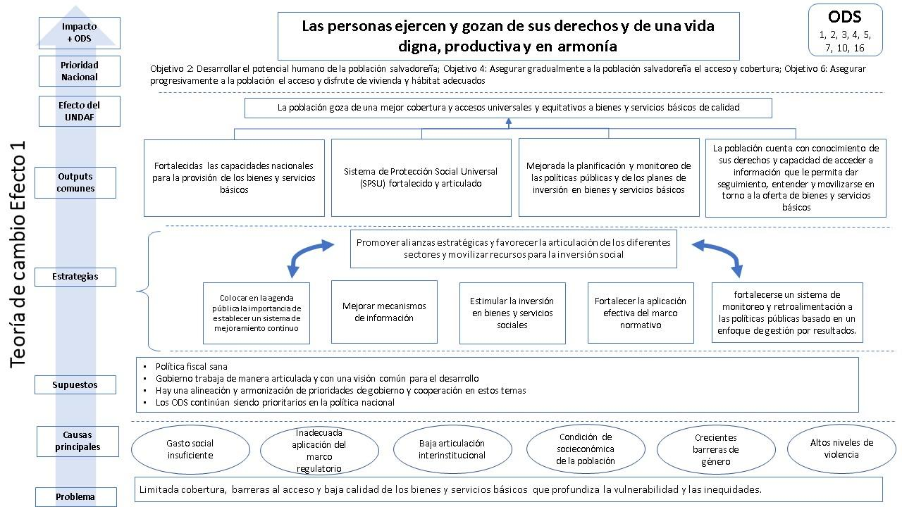

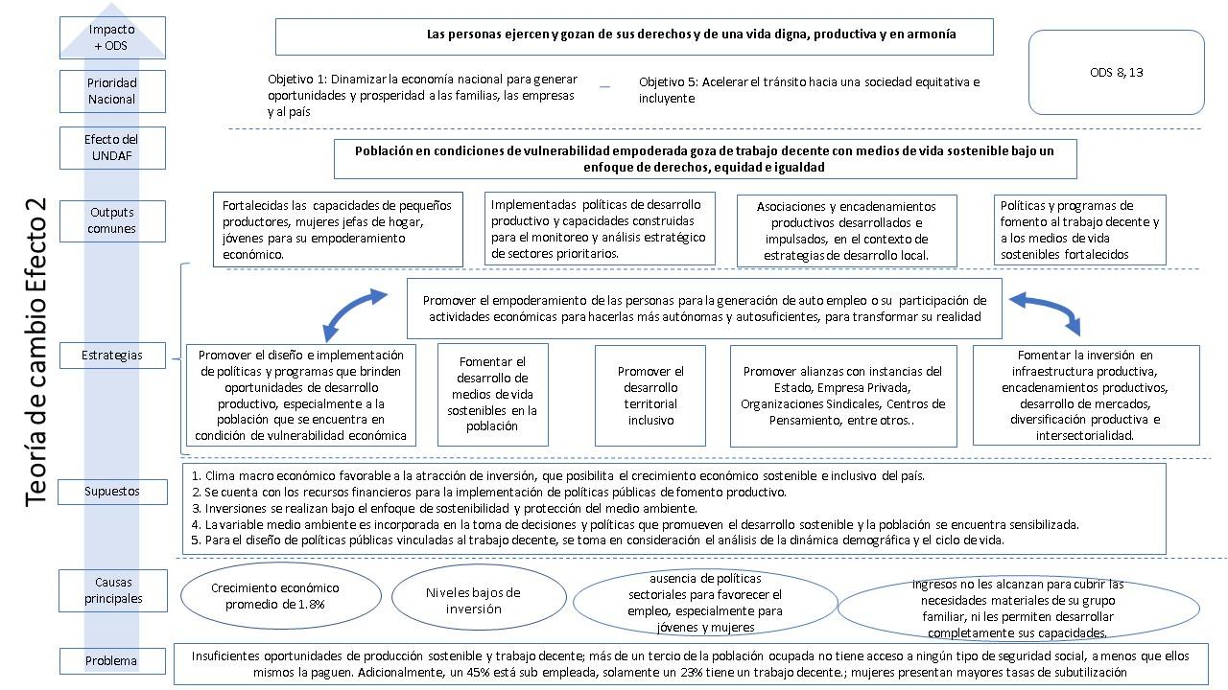

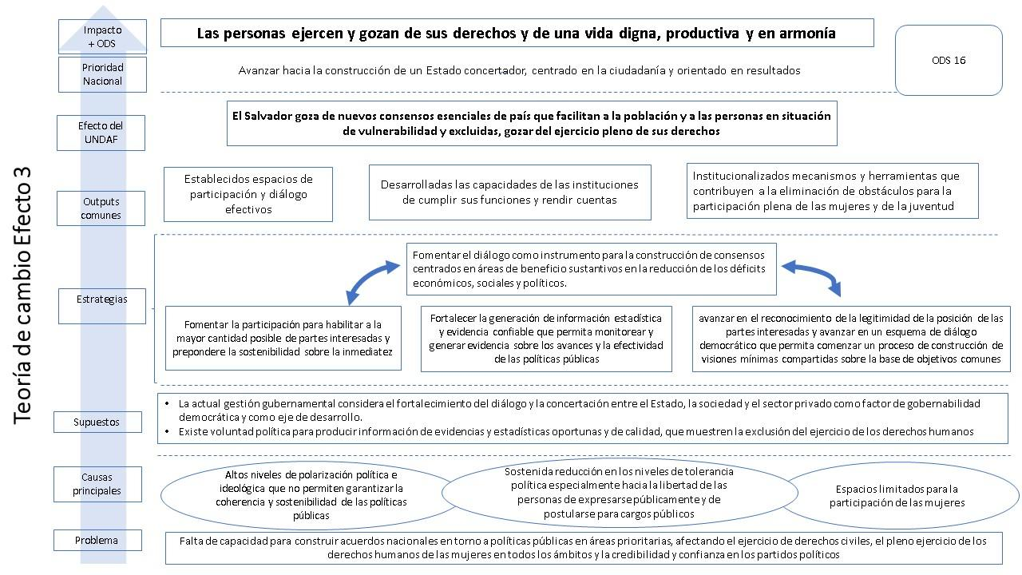
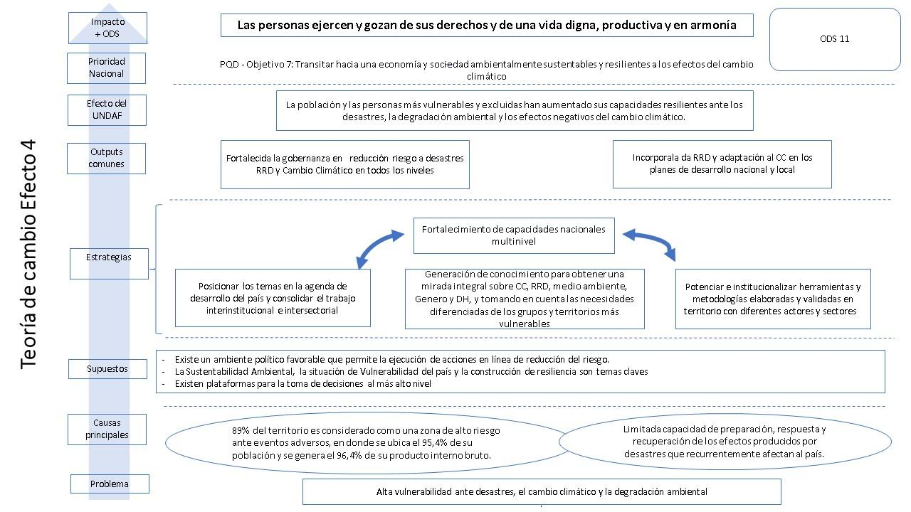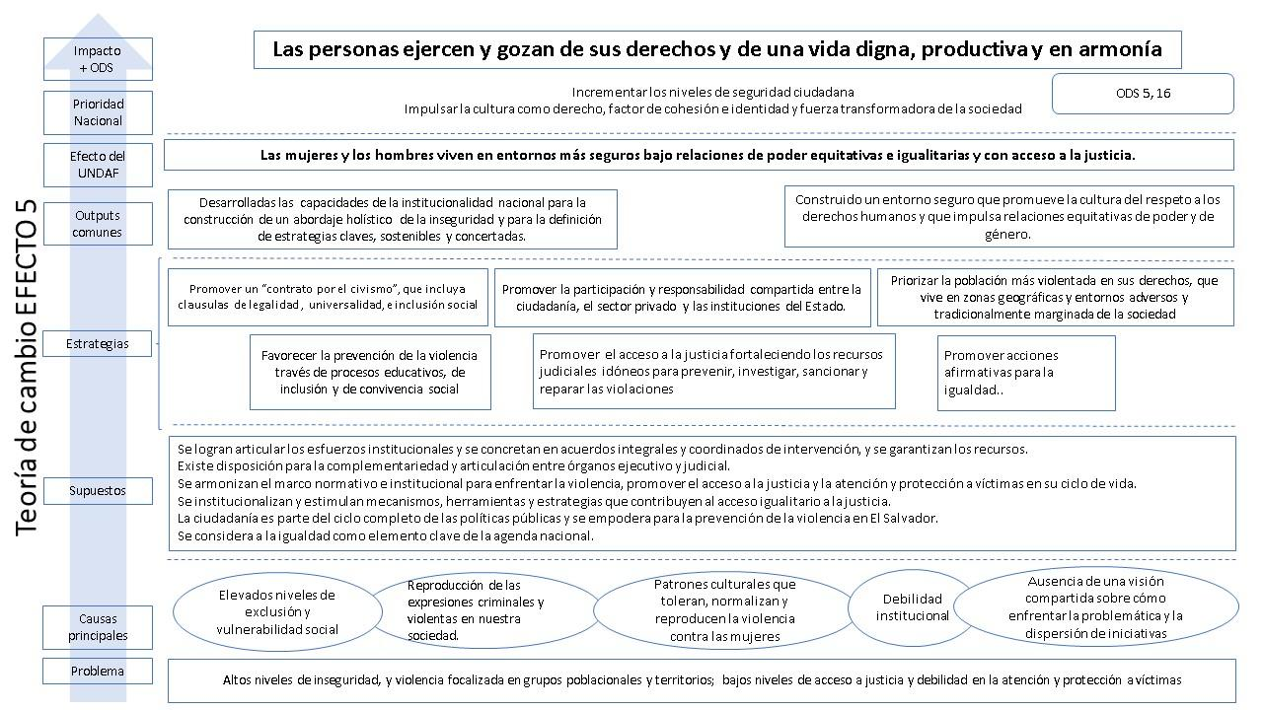

Anexo 4. Tabla de contenido sugerido del informe de evaluación

Título y páginas introductorias
Nombre de la intervención evaluada
Periodo en el que se ha realizado la evaluación y fecha del informe
País de la intervención evaluada.
Nombres de los evaluadores y organización
Nombre de la organización que encarga la evaluación.
Agradecimientos.

Índice de contenidos (incluir cuadros, gráficos, tablas y anexos con las páginas de referencia)

Lista de acrónimos y abreviaturas

Resumen Ejecutivo (sección independiente que incluya: la descripción de la intervención evaluada, el propósito y objetivos de la evaluación, aspectos clave del enfoque y métodos de la evaluación, resumen de los principales hallazgos y recomendaciones).

Introducción (explicar el propósito de la evaluación, la audiencia principal o usuarios, lo que se espera aprender y uso de la evaluación. Identificar la intervención evaluada y familiarizar al lector con la estructura y contenidos del informe).

Descripción de la intervención (describir el contexto, lo que se ha evaluado, los beneficiarios y el problema o tema que trata de abordar; explicar el marco de resultados y estrategia de intervención, vincular la intervención con las prioridades nacionales, del MANUD, las prioridades nacionales y los ODS. Identificar la fase de implementación y describir las respectivas contribuciones del SNU, así como los cambios significativos producidos; los asociados clave, la escala de la intervención, totalidad de recursos, el contexto y apuntalar los resultados del análisis de evaluabilidad).

Alcances y objetivos de la evaluación.
Alcance: definir los parámetros de la evaluación
Objetivos de la evaluación.
Criterios de la evaluación.
Preguntas de la evaluación.

Enfoque de la evaluación y métodos.
Enfoque metodológico, métodos y análisis, y la justificación de su selección.
Fuentes de información
Muestra y marco muestral
Procedimientos e instrumentos de recopilación de datos.
Estándares de desempeño
Participación de las partes interesadas
Consideraciones éticas.
Información sobre antecedentes de los evaluadores
Principales limitaciones y sus implicaciones para la evaluación, así como los pasos dados para paliar las limitaciones.

Análisis de datos (describe los procedimientos utilizados para analizar los datos recabados para responder a las preguntas de la evaluación. Exponer las debilidades potenciales en el análisis de datos y las brechas o limitaciones de los datos.

Hallazgos y conclusiones.
Hallazgos: presentar la declaración de los hechos sobre la base de los análisis de datos. Deberán estructurarse en torno a las preguntas de la evaluación.
Conclusiones: deberán ser completas y equilibradas y subrayar las fortalezas y debilidades y efectos de la intervención y estar sustentadas en la evidencia y conectarse de forma lógica con los hallazgos. Deberán responder a las preguntas de la evaluación.

Recomendaciones (El informe debe dar recomendaciones prácticas y factibles, y estar dirigidas a los usuarios de la evaluación).

Lecciones aprendidas y buenas prácticas. Se refiere al nuevo conocimiento obtenido de una circunstancia e n particular. Deben ser concisas y basadas en las evidencias específicas presentadas en el informe.

ANEXOS
  - Términos de referencia
  - Matriz de evaluación e instrumentos de recopilación de datos.
  - Mapa de partes interesadas
  - Lista de individuos o grupos entrevistados o consultados y lugares visitados.
  - Lista de documentos examinados
  - Mapa de resultados
  - Tabla resumen de los hallazgos
  - Biografía breve de la persona consultora y subcontratistas principales.
  - Código de conducta firmado por los miembros del equipo de evaluación.

Anexo 5. Código de Conducta para Evaluaciones en el Sistema de las Naciones Unidas. Grupo de Evaluación de las Naciones Unidas.

Evaluation Consultant Agreement Form

To be signed by all consultants as individuals (not by or on behalf of a consultancy company) before a contract can be issued.

Agreement to abide by the Code of Conduct for Evaluation in the UN System

Name of Consultant: _______________________________________________________________

Name of Consultancy organization (where relevant) ______________________________________

I confirm that I have received and understood, and will abide by the United Nations Evaluation Group Code of Conduct for Evaluation.

Signed at (place) on (date)

Signature: ___________________________________________

Este apartado es basado en UNFPA (2019). Diagnóstico sociodemográfico de El Salvador 2019. Recuperado de: https://elsalvador.unfpa.org/sites/default/files/pub-pdf/DiagnosticoSociodemogr%C3%A1fico_ELS2019.pdf
Banco Central de Reserva de El Salvador (BCR) (2019). Situación de la Economía Salvadoreña en 2019 y Perspectivas. Recuperado de https://www.bcr.gob.sv/bcrsite/uploaded/content/category/1281325807.pdf
Deuda del Sector Público No Financiero.
Ministerio de Hacienda (MH) (2020). Perfil de Deuda del Sector Público No Financiero. Recuperado de http://www.transparenciafiscal.gob.sv/ptf/es/DeudaPblica/Perfil.html#_vTab10768
OIT (2019). Diagnóstico sobre economía informal: Recuperado de: https://www.ilo.org/wcmsp5/groups/public/---americas/---ro-lima/---sro-san_jose/documents/genericdocument/wcms_746135.pdf
Ministerio de Economía (MINEC) (2019). Encuesta de Hogares de Propósitos Múltiples 2018. Dirección General de Estadística y Censos. Recuperado de http://www.digestyc.gob.sv/index.php/novedades/avisos/869-ya-se-encuentra-disponible-la-publicacion-ehpm-2018.html
BID (2020). El impacto del COVID-19 en las economías de la región.
ESEN (2020). Reapertura de la Economía Salvadoreña en 4 Fases. Medidas y Recomendaciones. Versión al 16 mayo de 2020. https://observatoriocovid19.sv/doc/biblioteca/nac/Propuesta_ESEN_al_16_de_mayo_2020.pdf
Peña, W., Vides, A., Rivera, M. E. (2020). "Trabajo productivo no remunerado y dividendo de género en El Salvador." Notas de Población N°109. CEPAL. Santiago. Recuperado de https://repositorio.cepal.org/bitstream/handle/11362/45079/S1900612_Pena.pdf?sequence=1&isAllowed=y
MARN (Ministerio de Medio Ambiente y Recursos Naturales) (2017). Informe Nacional del Estado de los Riesgos y Vulnerabilidades. San Salvador. Recuperado de: http://rcc.marn.gob.sv/handle/123456789/9
LAPOP/FUNDAUNGO (2019). Análisis preliminar del Barómetro de las Américas de LAPOP. El Salvador 2018. Recuperado de https://www.vanderbilt.edu/lapop/es/AB2018-19_El_Salvador_RRR_Presentation_W_09.25.19.pdf
CID-Gallup (2020). Estudio de Opinión Pública El Salvador #110 Mayo, 2020.
Las preguntas no necesitan ser respondidas una a una, sino que se usarán como base para la presentación de hallazgos y conclusiones de la evaluación.
Se adjunta documento MANUD donde se enuncian para los efectos las poblaciones atendidas y los socios correspondientes.

